# 投稿选刊

## 基本常识

本文一、二节特地对论文的基本常识以及投稿工具做了介绍，对这些内容较为熟悉的同学可直接阅读第三节内容

### 论文引用量

论文引用量指的是某篇论文被其他学术资料引用的次数。一般来说，引用量比较高的文章往往质量比较好或者收到大家认可，一些领域内的开山之作往往会被该领域后续的文章反复引用。同时某个作者他所有的文章的引用量之后也在某些时候被看作他个人学术成就的证明，比如AI的大牛Hinton：

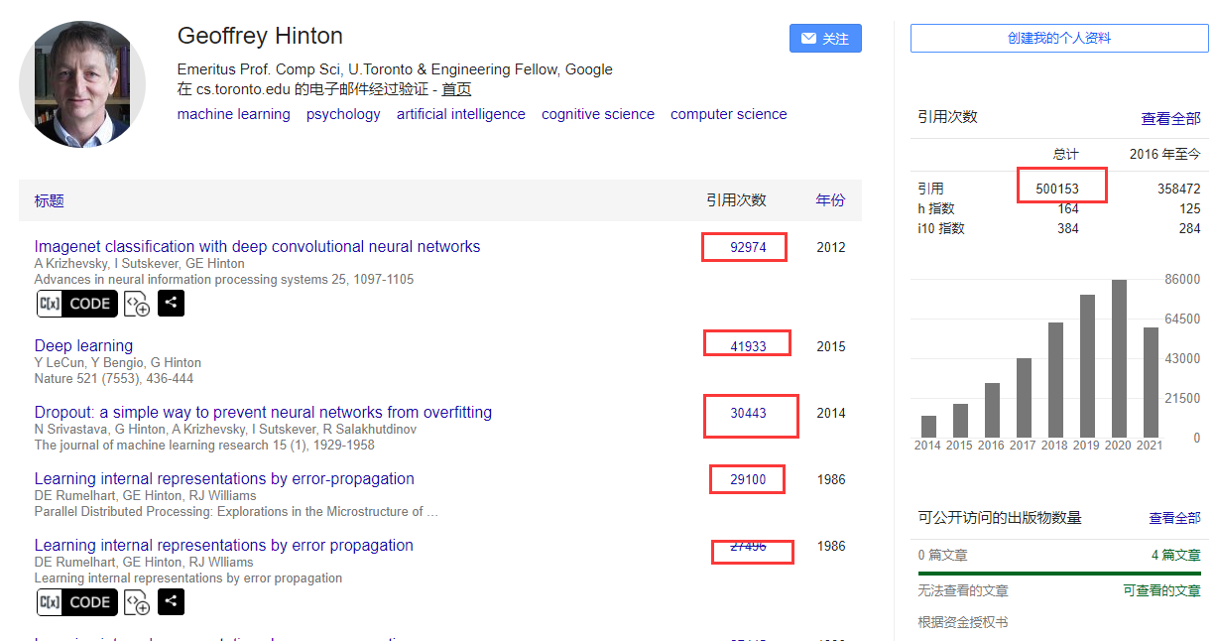

他的个人论文总引用量达到了50万次。一般来说，一篇论文引用量越高，说明该论文在学术界受关注度越高。综述论文的引用量往往会比较高。

### 影响因子（IF）

影响因子，即Impact Factor，用来评估一个学术期刊的被引用频率。比如某一年中该刊前两年发表论文在统计当年被引用的总次数C，在过去两年内发表的论文总数为P，则影响因子IF=C／P。相当于该期刊前两年的论文的平均被引用次数。

### Citescore

CiteScore是根据某一期刊最近4年的被引用的总的次数除以该期刊4年发表的论文数进行计算的，相当于该期刊的最近四年的每篇论文在最近四年的平均被引用次数。CiteScore计算基于Scopus数据，Impact Factor计算基于Web of Science数据，使用的数据不一样，但其实就相当于IF的四年版本。

### 期刊/期刊论文

期刊，即Journal，是一种经过同行评审的学术刊物，发表在学术期刊上的文章通常涉及特定的学科。投稿到某一期刊的论文被接收后将发表在这个期刊上面。期刊的审稿周期相对较长，有的甚至可能审稿审一年（比如IEEE ToN等），在审稿周期中，有的期刊会要求作者对论文进行大修、小修。

### 会议/会议论文

学术会议是本领域以促进科学发展、学术交流、课题研究等学术性话题为主题展开的会议。学术会议是按照年为周期进行召开的（有的一年，有的N年），而会议论文一定是针对某个学术会议投稿，并且由学术会议的会务组决定是否录用。会议论文被录用后，会议的作者将被邀请参加会议，并讲解自己的论文。有的会议录用文章很多，并不是所有论文的作者都有机会讲，比如NeurIPS，一年收了1000+篇文章。会议同样也是很好的一个供本领域学者互相交流社交的场所。会议论文审稿周期往往比较短，因为要赶着会议召开的ddl。

有的会议论文还会设置workshop，workshop是由会议的组织者组织的关于一些特定的主题的讨论，workshop通常要求的文章篇幅更短，并且难度相对更低，并且通常不被认为是真正的会议论文。

同时在一些会议中，会将论文分为poster和oral论文。Oral论文指的是被上台宣讲的文章，一般是会议录用的文章中比较好的文章，而poster就是其余剩下的文章。Poster文章一般会要求作者做一个学术海报，然后在主办方提供的展台中展出。

不过有的会议的poster并不是论文，而是一些作者展出的自己还没完成的在进行过程中的工作，一般来说这种poster要求作者提交的文章篇幅很少，只有1-2页，并且通常不被认为是真正的论文，与workshop类似。

### 接收与发表

在作者将论文提交到会议或者期刊后，期刊和会议的编辑和审稿人会决定是否接收这篇文章。论文在被接收后，并不会被马上发表，而是需要进行一些流程才能发表，一般会需要几周到几个月的处理时间。

### Acceptance rate

即接收率，反应一个期刊/会议接受的论文数量除以投递的论文总数的一个百分比，一般来说，接收率越低的会议，会议认可度越高，当接收率在10%左右的会议一般就是该领域的顶会（注，顶会一般是计算机行业科研特有的概念）了。

### 顶级会议（顶会）

顶级会议一般来说是计算机领域特有的一个概念。计算机领域的研究往往进步迅速，一个好工作很快就能被做出来，而期刊的审稿周期比较长，如果一篇好文章投至期刊，那么可能面对较长的审稿周期，而由于计算机领域的研究更新速度非常快，等到这篇文章被接收了，很可能这篇文章的研究就过时了。因此与其他领域的学者不同，计算机领域的一些顶级学者往往喜欢将自己的好的论文投稿至顶级会议而不是顶级期刊，以避免自己的论文的创新性过时。

### SCI

美国《科学引文索引》（Science Citation Index, 简称 SCI ）于1957 年由美国科学信息研究所（Institute for Scientific Information, 简称 ISI）在美国费城创办，是由美国科学信息研究所(ISI)1961年创办出版的引文数据库。

一般SCI侧重科学前沿理论，审核标准严格，发稿周期也比较长。SCI收录的基本只有期刊，大部分情况下，我们所说的SCI论文都是期刊论文

### EI

《工程索引》（The Engineering Index, 简称EI）是供查阅工程技术领域文献的综合性情报检索刊物。

EI的主要特点是摘录质量较高，文摘直接按字顺排列，索引简便实用。同时要注意EI是收录部分中文刊物的，而SCI好像我没看到收录中文刊物。EI检索与SCI不同的是，收录了大量会议论文集，所以我们一般所说的EI论文都是会议论文。

### SCIE

SCIE，即SCI-Expanded，SCI的扩展版本。现在一般说的SCI其实指的是SCIE。目前SCI收录期刊3600多，而SCIE收录6000多。被SCI收录的文章都被SCIE收录了，但是被SCIE收录的文章并没有全部被SCI收录。可以说SCI是SCIE的子集。

### 核心期刊

核心期刊是学术界通过一整套方法，对于期刊质量进行跟踪评价，将期刊进行分类定级，最重要的一级期刊称之为核心期刊。

* 北京大学图书馆“中文核心期刊”，这个的认可度一般最高。
* 南京大学“中文社会科学引文索引（CSSCI）来源期刊”。
* 中国科学院文献情报中心“中国科学引文数据库（CSCD）来源期刊”。
* 中国科学技术信息研究所“中国科技论文统计源期刊”（又称“中国科技核心期刊”）。
* 中国社会科学院文献信息中心“中国人文社会科学核心期刊”。
* 中国人文社会科学学报学会“中国人文社科学报核心期刊”。

### 分区是什么

#### JCR分区

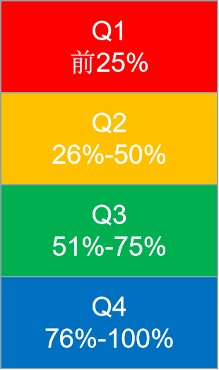

科睿唯安每年出版JCR（《期刊引用报告》，全称Journal Citation Reports）。JCR将收录期刊分为176个不同学科类别，每个学科分类按照期刊的影响因子高低，平均分为4个区：

* 影响因子前25%（含25%）的期刊为Q1区
* 影响因子位于25-50%（含50%）为Q2区
* 影响因子位于50-75%（含75%）为Q3区
* 影响因子位于75%之后的期刊为Q4区

#### 中科院分区

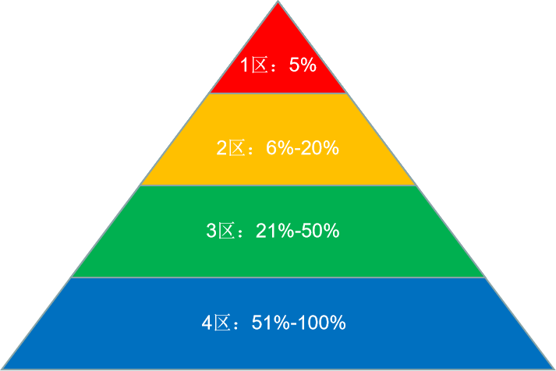

中科院首先将JCR中所有期刊分为数学、物理、化学、生物、地学、天文、工程技术、医学、环境科学、农林科学、社会科学、管理科学及综合性期刊13 大类。然后，将13大类期刊分各自为4 个等级，即4 个区。

按照各类期刊影响因子划分，前5% 为该类1 区、6% ～ 20% 为2 区、21% ～ 50% 为3 区，其余的为4 区。

一般常说的1区、2区、3区及4区文章就是指中科院的分区。

#### CCF分区（计算机类）

我们常说的“CCF-A类会议”，“CCF推荐列表”，“CCF推荐会议”等，都出自《中国计算机学会推荐国际学术会议和期刊目录》（简称《目录》），这是CCF专注于计算机领域而进行的分区。一般来说，我们所说的顶会都是CCF-A级别会议，但是也有不少例外，比如安全顶会NDSS就是个CCF-B。

CCF网站中给出了《目录》的产生方式，以及下载链接。

《目录》根据不同二级学科，按照会议和期刊，各将计算机领域的回所有会议期刊分为了A/B/C三个等级。

注：计算机专业除了CCF分级外，还有Core（澳大利亚），Qualis（巴西）两种常见的分区。国内大部分学校和老师比较看重CCF分区。

## 工具分享

### LetPub网站

https://www.letpub.com.cn/

LetPub网站提供了查询学术期刊的CiteScore，IF等一系列信息的方法，并且提供了一些之前投稿论文作者的投稿经历经验

### Myhuiban网站

https://www.myhuiban.com/

myhuiban网站提供了计算机领域的各种学术会议的信息，截稿日期，开会日期，投稿数量，投稿接收率（acceptance rate）。

### IF投与查

一个微信小程序，提供了各种期刊的影响因子，分区等信息

### 中科院分区（小程序）

中科院自己出的一个小程序，查询各种期刊的分区。

## 投稿选刊

### 期刊论文投稿

#### （一）选择合适期刊

结合专业知识、年度影响因子表和他人经验来综合选择要投递的期刊，并进入该期刊查询系统查询近年来的文章走向。

1.大范围选择

（1）询问做同类研究的师兄师姐

师兄师姐如果做过同类的研究并有过投稿和发表论文的经历，那么通过询问他们就能直接了解到哪些期刊各方面都适合投稿，比如接受率比较高、审稿周期短、见刊速度快等，能够很大程度上降低试错成本。

（2）看参考文献所投的杂志

找和自己的论文主题相关度高的参考文献，看看它们是在什么期刊上发表的，可以知道这些期刊是接收自己这个主题的文章的。

（3）英文网站：在journal guide，jean、爱科学网站中输入摘要，网站会自动匹配

中文网站：知网有出版物检索板块，可直接查找论文相关领域的期刊，且可通过期刊影响因子、被引次数进行排序。其次，在知网中点击高级检索，输入主题、关键词后会有相应的检索结果，包括论文题目、作者、期刊、发表时间等。既然检索的是以自己论文的相关主题和关键词进行检索，那么匹配出来的期刊就可以作为目标期刊。

1. 具体选择

筛选出几个相对合适的期刊后，就需要具体评估以下信息后，根据自身情况选择最终的投稿期刊。

（1）期刊对自己论文研究领域的内容感兴趣、是否接收自己这个类型的论文：可以通过浏览该期刊近几期出版物的目录以及具体投稿要求进行评估。

（2）期刊级别：是否为核心期刊、期刊影响因子和分区。可以通过阅读相应期刊的文献需评估自己的内容是否够好，是否要尝试投稿。需要注意的是一篇论文一次只能投一个期刊，而每次投稿都要花费大量的审稿时间，因此需准确评估自己的论文水平再进行投稿，以防浪费不必要的时间。

（3）出版周期：出版周期越短的期刊，自己的论文见刊速度也就更快，根据自身需求选择见刊时间合适的期刊。

（4）审稿时间、版面费、是否接受学生自己投稿而没有老师作为通讯作者、是否需要有课题支撑：英文期刊的官网一般会有详细的介绍，中文期刊的相关信息可以在万维书刊网进行检索。

#### 下载投稿要求

每个杂志官网里论文投稿一栏都会有投稿要求下载界面，需根据不同杂志的要求修改好论文内容、准备好各类附件。

#### 稿件及其相关材料准备

论文投稿一般需准备Manuscript.doc、Tables.doc、Figures.tiff/jpg、 Cover letter，有时还有Title page、Copyright agreement、Conflicts of interest等。

#### 网上投稿

投稿包括以下所述流程，需不定期到官网关注稿件状态：Submit New Manuscript、Submissions Sent Back to Author、With editor、Submissions Being Processed、Submissions Needing Revision、Rvisions Sent Back to Author、Icomplete Submissions Being Revised、Risions Waiting for Author s Approval、Revisions Being Processed、Declined Revisions。

1. 上传稿件Submit New Manuscript：到投稿杂志的官网首页，打开作者投稿一栏，注册账号并登陆，并按照网站提示完成投稿，通常投稿流程包括：先选择文稿类型，然后填写标题，摘要，关键词，作者信息，文章细节信息等，再提交投稿相关材料，最后下载pdf，查看无误后，即可到投稿主页点击同意投稿。（注意：绝大多数投稿完成后需要最终确认（approve submission），所生成的PDF全文是否满意、合格，也是作者投稿完成前最后一次检查的机会。如果忽略了这一步则论文可能是还未提交的状态，而被误认为已投稿成功。）
2. 作者接到审稿通知Submissions Sent Back to Author

文章送达，证明投稿成功。

1. 等待责编处理With editor（英文期刊可能会有下列不同的状态）

若投稿时未要求选择编辑，则先到主编处，主编会分派给副主编或者其他编辑。这当中会出现另外几个状态：

【Awaiting Editor Assignment】：文章已经被分给一个编辑处理了

【Decision Letter Being Prepared】：编辑没找审稿人就自己决定了，可能是引文内容太差或者与期刊内容不符，一般情况下会被拒稿。

【Reviewer(s) invited】找到审稿人了，就开始审稿。

1. 审稿Submissions Being Processed（中文期刊包括初审-外审/复审-终审，英文期刊可能会有下列不同的状态）

【Under review】此过程表明已邀请审稿人或已送审，等待较为漫长，要保持耐心不要轻易催稿。

【Required Reviews Completed/Evaluating Recommendation/Decision in process】

表示审稿意见已经返回给编辑，编辑会评估审稿人的意见并告知投稿人，这个状态大多情况下不会持续太久。有的稿子评价都很好，一般都很快就决定接受或者小修，有的稿件审稿评价均很差，则会被拒稿。若次阶段等待时间较长，多是由于审稿人意见不统一，有好有坏，这时候编辑可能会自己决定此文章的命运，可能充分尊重审稿人意见而拒稿(这种情况处理也很快的)，可能编委会讨论决定是再修(major revision可能性较大，否则就直接Reject)，也可能会找一位审稿人。这时要根据不同的状态而出现等待时间不一了。

1. 修改稿件Submissions Needing Revision

编辑会给出详细的需要修改的部分以及尚存在疑问的内容，这时作者需要仔细阅读编辑的意见并进行逐一回复以及论文的修改。主要需要修改revised manuscript、response to the reviewers、cover letter，还有其他修改的相关材料。

注意：如果编辑意见中存在自己认为不应该修改的部分，也可以用委婉的口吻进行合理的解释。

6.修回稿的投递Revision Submitted to Journal

进入投稿主页main menu，点击revise，仍然按照原先程序投递，切记把修改的标题、摘要和回复信等内容要修改。最后上传附件时，先把留下来且未修改的材料前打钩(表示留下不变)，然后点击next，再上传已经修改的材料(主要包括revised manuscript、response to the reviewers、cover letter等)，最后下载pdf，查看无误后，即可到投稿主页approve submission或直接submit it。

注意：可能会经过几次的编辑提出修改意见、作者进行论文修改并投递的过程，这时需保持好严谨和耐心，这个过程也是提高论文质量的过程。也可能存在修改几次后被拒稿，因此更表明了充分尊重编辑和审稿人意见的重要性。

1. 接受/拒稿Accept/Reject

论文被接收了当然就超开心～

当然被拒绝了也不要气馁，在上次投稿过程中收到的对于论文的意见和建议一定能助力下一次投稿，好好再打磨自己的论文再选择合适的期刊进行尝试就好。

校样Correct the proof：一般编辑部先寄出三个电子文档，包括Query、Proofs、p-annotate，有时也可能伴有纸质文档校样。校样后通过E-mail寄出即可。

### 会议论文投稿（以计算机为例）

#### **选择合适会议**

会议（conference）是学术论文投稿的另一大选择。与期刊不同的是，会议除了有发表自己学术论文的作用，还有为研究者提供一个供他们进行学术交流的地方的作用。

不同的领域对会议的重视程度会不同。计算机领域由于高新技术迭代速度极快，因此对于研究者们来说，会议相比于期刊是一个更好的选择（审稿周期短，手续不那么复杂）。而其他领域一般更加重视期刊。

由于笔者是网安专业，并且一般来说只有计算机专业对会议的重视程度会超过期刊，因此集中讲一下计算机会议的投稿流程等。

首先是选择一个合适的会议。

1. 根据方向选择

计算机领域可以分成三个大领域：算法（Algorithm，System和Theory），三个大领域又可以分成不同的小领域，比如Algorithm包括AI、CV、NLP等，System包括System、Database、HCI、Network、Security等。根据你文章所研究的问题不同，你的文章适合投稿的会议也就不同，比如笔者研究的网络安全问题方向的文章，就适合投稿到Network或者Security领域的会议进行发表，而关注网络安全领域的研究者同样也会关注Network和Security领域的会议，而投稿到对应领域的会议，就能够使得自己的文章更好更容易被同领域的研究者了解。

CCF协会对计算机不同领域的会议和期刊有一套完整的划分和分级制度，详见（[CCF推荐国际学术刊物目录-中国计算机学会](https://www.ccf.org.cn/Academic_Evaluation/By_category/)）。投稿的时候可以参考。

1. 根据时间选择

对于不少同学来说，投搞论文也有着需要保研/奖学金等加分的考量，因此，如果一个会议出结果（notification deadline，通知作者是否accept文章的最后期限）的时间过晚，对于有些同学来说是不可接受的，因此需要关注比较近的会议。

[信息技术最新国际会议和期刊列表 - Conference Partner (会伴) (myhuiban.com)](https://www.myhuiban.com/)这个文章汇总了近期的信息技术相关会议的投稿截止时间等，能够方便投稿计算机会议的同学锁定最近会举办的会议，方便同学们的选择。

#### 获取投稿要求/投稿前准备

选中一个会议进行投稿后，就需要将自己的文章改成会议规定的形式。会议官网上一般会有“Paper Submission”页面，这个页面详细描述了会议的投稿流程，包括论文需要采用的模板样式、需要添加的版本信息、需不需要匿名（部分会议为了公平会特意采取双盲制审稿，即作者和审稿人互相不知道对方身份）。获取这些信息后，需要将自己的论文按照会议规定的方式写好，然后按照会议指定的投稿渠道进行投稿。

#### 投稿之后

投稿之后就可以等着论文录取结果。

一般来说，论文的结果有两种，accept（录用）/reject（拒录）。Accept就是你的论文被录用了，reject就是你的论文被拒稿了，如果你的论文被拒稿了，就可以看看审稿人提出的问题，然后在修改完成后二投了（投到其他会议）。如果论文被accept了，就需要准备camera-ready了。

什么是camera-ready呢？实际上，我们被accept的论文可能在各方面上并不完善，需要进一步修改，修改完后的版本才会被会议正式发表，也就是camera-ready版本。并且一些比较好的会议（比如SigComm和OSDI）会给conditional accept，要求作者提交的camera-ready符合要求或者按照投稿意见进行了足够修改后才接收，防止作者在论文被接收后就草草了事。